

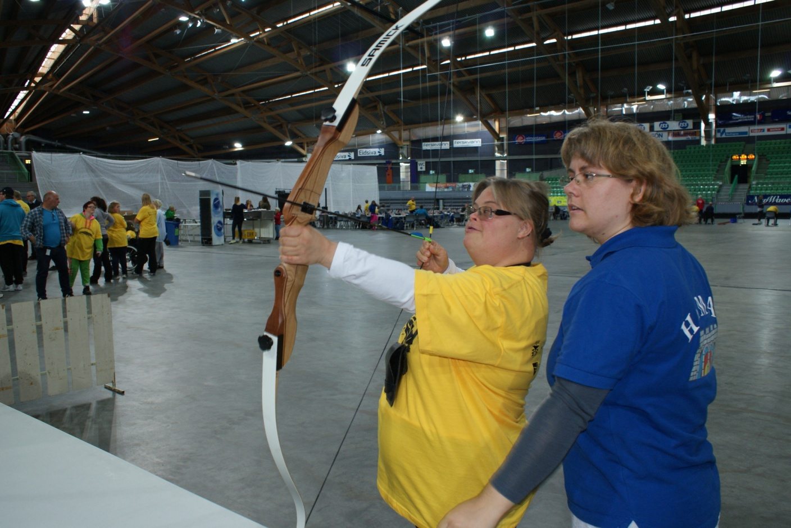

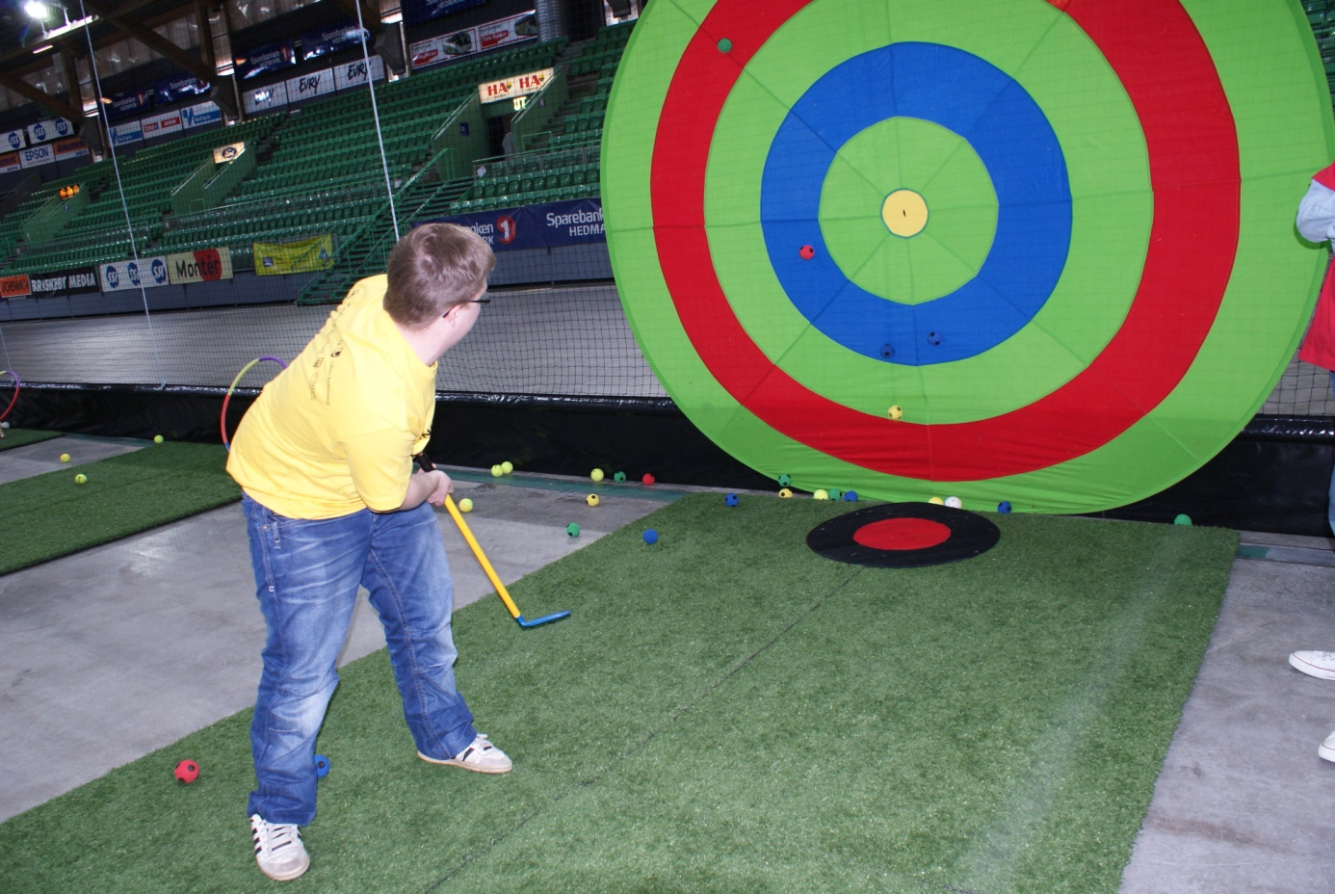

VIKINGSKIPLEKENE 2014
FOR PERSONER I ALLE ALDRE MED UTVIKLINGSHEMMING

LØRDAG 27.SEPTEMBER
KL.1300 – 1900
PROGRAM
Kl. 1300-1400 Registrering
Kl. 1400-1700 Aktiviteter
Friskis og Svettis (musikk og bevegelse)
Boccia
Sykkelaktiviteter
Bueskyting
Laserskyting
Teppecurling
Golf
Badminton
Natursti
Rullestolaktiviteter
Dans
Fotball
Håndball
Spinning
Kl.1700-1900 Mat, premieutdeling og dans
Pizza og brus
Premieutdeling
Dans v/ Frode Bråthen
Egenandel kr.400,-. Ledsagere gratis.
Faktura blir sendt i etterkant.

Påmeldingsfrist 12.sept.

Nærmere informasjon Hamar kulturkontor
v/Wenche Haslie, tlf. 62563128/98696117
e-post: wenche.haslie@hamar.kommune.no
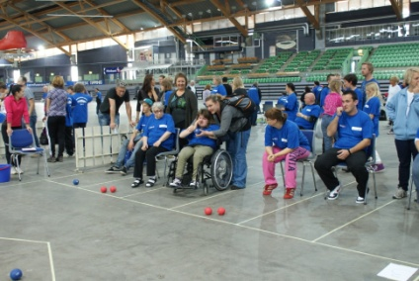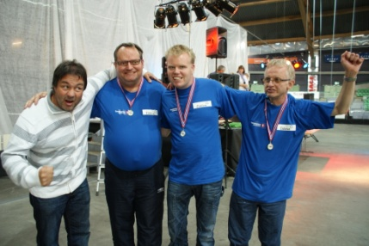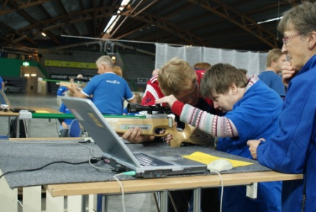

Arr. Hamar kommune i samarbeid med lag og foreninger og Hamar Olympiske Anlegg (teknisk arr.)
Påmelding Vikingskiplekene 2014

Kontaktperson/e-post…………………………………………………………………………

Navn

T-skjortestørrelse (kun deltaker)

Adresse:

Postnr.
Sted:
Antall ledsagere

Navn

T-skjortestørrelse: (kun deltaker)

Adresse:

Postnr.
Sted:
Antall ledsagere

Navn

T-skjortestørrelse: (kun deltaker)

Adresse:

Postnr.
Sted:
Antall ledsagere

Sendes til Hamar kommune, Kulturkontoret, v/Wenche Haslie, Postboks 4063, 2306 Hamar eller wenche.haslie@hamar.kommune.no innen 12.sept.

